Министерство науки и высшего образования Российской Федерации
«Тюменский государственный университет»
Институт математики и компьютерных наук
Кафедра информационных систем

Отчёт по лабораторной работе №4 «Анализ формы регистрации для сайта Pentacraft»

Выполнил:
Студент 3 курса
группы Пи 21.02,
Алёшкин А.А.

Проверил:
Доцент кафедры
информационных систем,
Полищук И.Н.

Тюмень, 2023 год
ОГЛАВЛЕНИЕ

- ОПИСАНИЕ САЙТА 3
- СОВЕТЫ ПО УЛУЧШЕНИЮ ФОРМЫ РЕГИСТРАЦИИ 4
  - ПРОБЛЕМЫ СВЯЗАННЫЕ С UX 5
  - ПРОБЛЕМЫ СВЯЗАННЫЕ С UI 6
- ТЕСТЫ ФОРМЫ РЕГИСТРАЦИИ
  - ПОЛОЖИТЕЛЬНЫЕ ТЕСТЫ
    - ВХОД В СИСТЕМУ, ПРИ ВВОДЕ ОБЯЗАТЕЛЬНЫХ ДАННЫХ
    - ВХОД В СИСТЕМУ, ПРИ ВВОДЕ «ИНВАЙТ КОДА»
    - ВХОД В СИСТЕМУ, ПРИ ВВОДЕ «РЕФЕРАЛЬНОГО КОДА»
    - ВХОД В СИСТЕМУ, ПРИ ЗАПОЛНЕНИИ ВСЕЙ ФОРМЫ
    - ПРОХОЖДЕНИЕ ТЕСТА «Я НЕ РОБОТ», ПРИ НАЖАТИИ НА СООТВЕТСТВУЮЩИЙ CHECKBOX
  - ОТРИЦАТЕЛЬНЫЕ ТЕСТЫ
    - ПОПЫТКА РЕГИСТРАЦИИ С НЕЗАПОЛНЕННЫМИ ПОЛЯМИ
    - ПОПЫТКА РЕГИСТРАЦИИ С НЕКОРРЕКТНЫМ ПАРОЛЕМ
    - ПОПЫТКА РЕГИСТРАЦИИ С НЕКОРРЕКТНОЙ ПОЧТОЙ
    - ПОПЫТКА РЕГИСТРАЦИИ С НЕСУЩЕСТВУЮЩИМИ КОДАМИ
    - ПОПЫТКА РЕГИСТРАЦИИ С ЗАНЯТОЙ ПОЧТЫ
ОПИСАНИЕ ТЕСТА
В качестве цели анализа для лабораторной работы был выбран сайт, посвящённый группе серверов по компьютерной игре «minecraft», адрес сайта — https://pentacraft.ru. Сайт был выбран в связи с плохой формой авторизации и регистрации, которая вызывает у пользователя затруднения в работе и, впоследствии, негативные эмоции.

СОВЕТЫ ПО УЛУЧШЕНИЮ ФОРМЫ РЕГИСТРАЦИИ
ПРОБЛЕМЫ СВЯЗАННЫЕ С UX
Чтобы попасть на форму регистрации, необходимо зайти на сайт и найти кнопку «Войти», находящуюся в левом верхнем углу, справа от меню навигации (рисунок 1).
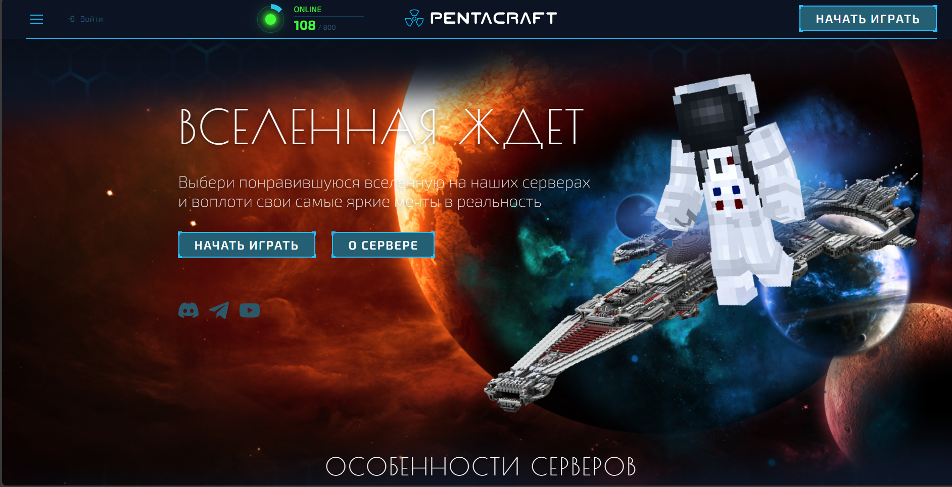
Рисунок 1 — главное меню сайта.
После этого откроется окно авторизации, в котором нужно выбрать пункт «Регистрация».
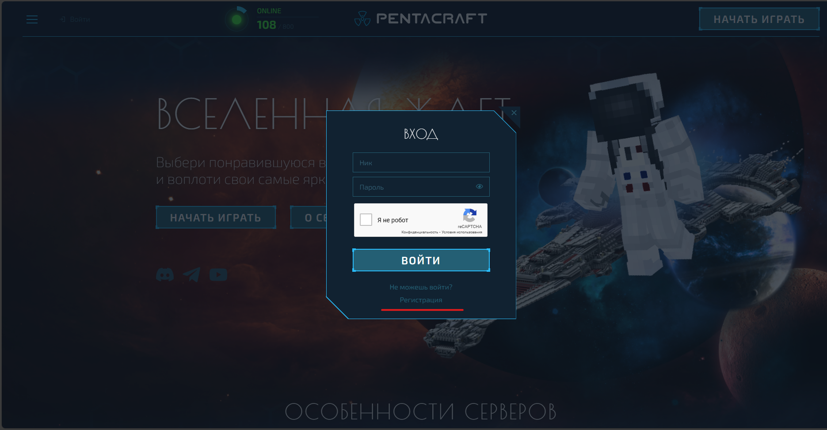
Рисунок 2 — окно авторизации
После нажатия на кнопку на экране открывается форма регистрации(рисунок 3).
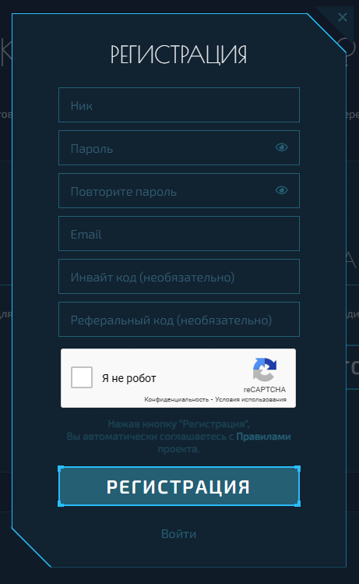
Рисунок 3 — форма регистрации
Проблемы с UX начинаются с того, что, чтобы попасть на форму регистрации, необходимо для начала попасть в окно авторизации и лишь после этого зарегистрировать новый аккаунт. Далее, когда пользователь приступает к регистрации, проблемы продолжаются. Так как клиенту не предоставляются требования к никнейму, паролю и почту, поэтому, чтобы узнать требования, ему необходимо ввести свой вариант и нажать на кнопку «Регистрация», после чего сверху появиться сообщение, сообщающее о характере ошибки (рисунок 4).
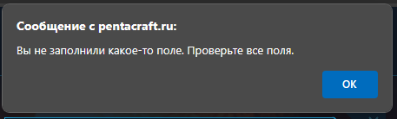

Рисунок 4 — сообщение об ошибке.
Как можно увидеть на рисунке 4, сообщения не очень информативные и часто не могут правильно подсказать пользователю в чём проблема.

ПРОБЛЕМЫ С UI
Даже с графической стороны форма регистрации не является удобной, по причине выбранной создателем цветовой гаммы. Основной цвет сайта — тёмно-синий, в то время как все акценты окрашены в голубой и белый. Из за этого часто приходиться искать кнопку на форме или приглядываться, чтобы понять, что написано мелким шрифтом. Тест на форме имеет белый фон, что не соответствует общей тёмной, холодной картине.

ТЕСТЫ ФОРМЫ РЕГИСТРАЦИИ
ПОЛОЖИТЕЛЬНЫЕ ТЕСТЫ
ВХОД В СИСТЕМУ, ПРИ ВВОДЕ ОБЯЗАТЕЛЬНЫХ ДАННЫХ
1. Ввести в поле «Ник» «xXx_amputator_xXx».
2. Ввести в поле «Пароль» «123456RG».
3. Ввести в поле «Повторите пароль» «123456RG».
4. Введите в поле «email» yandexemail@yandex.ru.
5. Нажать на CHECKBOX отвечающий за тест «я не робот» (рисунок 5).
6. Нажать на кнопку «Регистрация»
Ожидаемый результат:
Пользователю был создан новый аккаунт с никнеймом «xXx_amputator_xXx» и паролем «123456RG».
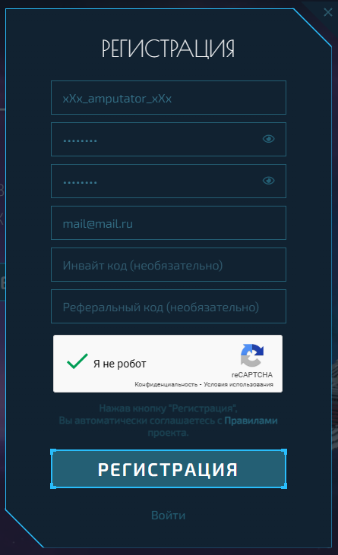
Рисунок 5 — заполненные поля.

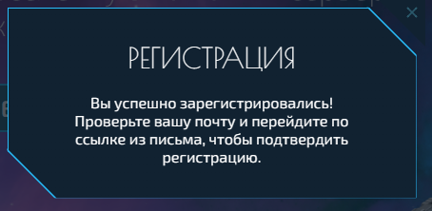
Рисунок 6 — создан аккаунт.
ВХОД В СИСТЕМУ, ПРИ ВВОДЕ «ИНВАЙТ КОДА»
1. Ввести в поле «Ник» «xXx_amputator_xXx».
2. Ввести в поле «Пароль» «123456RG».
3. Ввести в поле «Повторите пароль» «123456RG».
4. Введите в поле «email» yandexemail@yandex.ru.
5. Ввести инфайт код «soda_100» в соответствующее поле(рисунок 7).
6. Нажать на CHECKBOX отвечающий за тест «я не робот».
7. Нажать на кнопку «Регистрация».
Ожидаемый результат:
Пользователю был создан новый аккаунт с никнеймом «xXx_amputator_xXx» и паролем «123456RG», с учётом инвайт кода (рисунок 8).
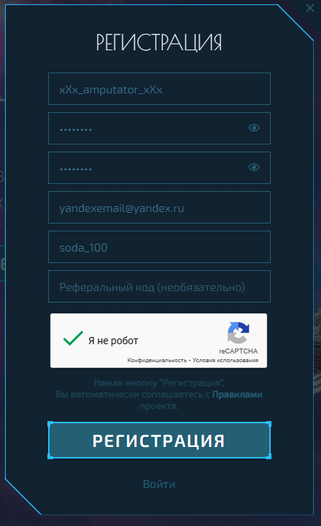
Рисунок 7 — введённый инвайт код.
Рисунок 8 — пользователь зарегистрирован.

ВХОД В СИСТЕМУ, ПРИ ВВОДЕ «РЕФЕРАЛЬНОГО КОДА»
1. Ввести в поле «Ник» «xXx_amputator_xXx».
2. Ввести в поле «Пароль» «123456RG».
3. Ввести в поле «Повторите пароль» «123456RG».
4. Введите в поле «email» yandexemail@yandex.ru.
5. Ввести реферальный код «soda_100» в соответствующее поле(рисунок 9).
6. Нажать на CHECKBOX отвечающий за тест «я не робот».
7. Нажать на кнопку регистрация.
Ожидаемый результат:
Пользователю был создан новый аккаунт с никнеймом «xXx_amputator_xXx» и паролем «123456RG», с учётом реферального кода (рисунок 10).
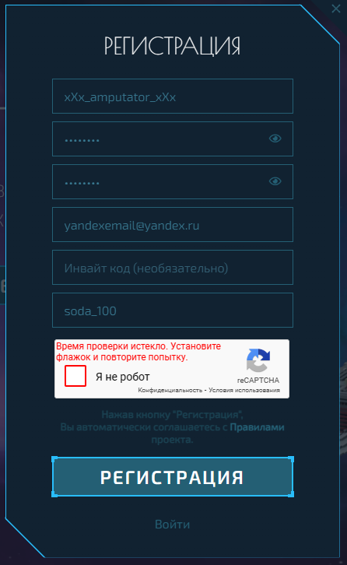
Рисунок 9 — введён реферальный код

рисунок 10 — зарегистрирован аккаунт

ВХОД В СИСТЕМУ, ПРИ ЗАПОЛНЕНИИ ВСЕЙ ФОРМЫ
1. Ввести в поле «Ник» «xXx_amputator_xXx».
2. Ввести в поле «Пароль» «123456RG».
3. Ввести в поле «Повторите пароль» «123456RG».
4. Введите в поле «email» yandexemail@yandex.ru.
5. Ввести инвайт код «soda_100» в соответствующее поле.
6. Ввести реферальный код «soda_100» в соответствующее поле.
7. Нажать на CHECKBOX отвечающий за тест «я не робот» (рисунок 11).
8. Нажать на кнопку «Регистрация».
Ожидаемый результат:
Пользователю был создан новый аккаунт с никнеймом «xXx_amputator_xXx» и паролем «123456RG», с учётом реферального и инвайт кодов (рисунок 12).
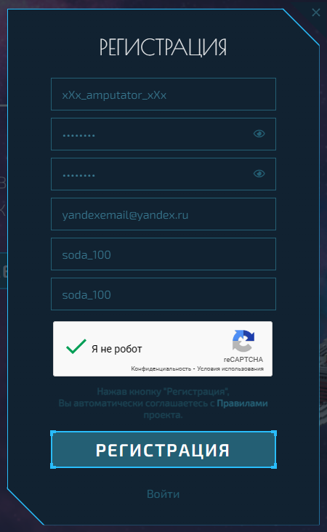
Рисунок 11 — введены все данные

Рисунок 12 — аккаунт зарегистрирован
ПРОХОЖДЕНИЕ ТЕСТА «Я НЕ РОБОТ», ПРИ НАЖАТИИ НА СООТВЕТСТВУЮЩИЙ CHECKBOX
1. Нажать на checkbox “я не робот”(рисунок 13).
Ожидаемый результат:
Checkbox был изменён на зелёную галочку (рисунок 14).
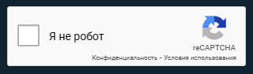
Рисунок 13 — не пройденный тест
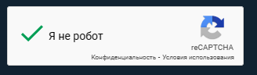
рисунок 14 — пройденный тест

ОТРИЦАТЕЛЬНЫЕ ТЕСТЫ
ПОПЫТКА РЕГИСТРАЦИИ С НЕЗАПОЛНЕННЫМИ ПОЛЯМИ
1. Открыть форму регистрации (рисунок 15).
2. Нажать на кнопку «регистрация».
Ожидаемый результат:
Сверху появилось диалоговое окно сообщающее об ошибке(рисунок 16).
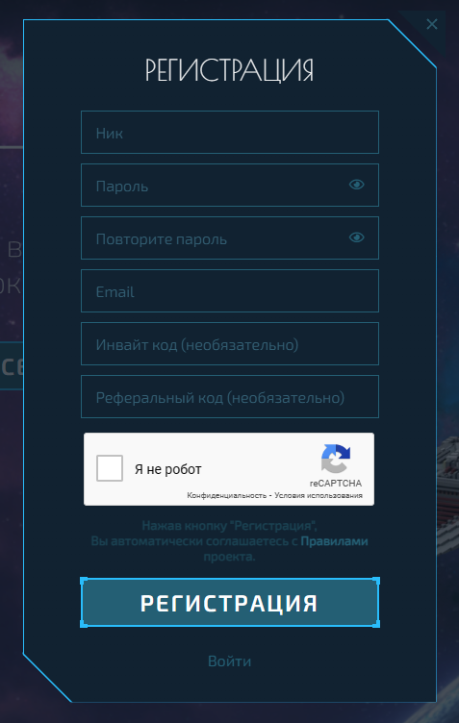
Рисунок 15 — пустая форма регистрации
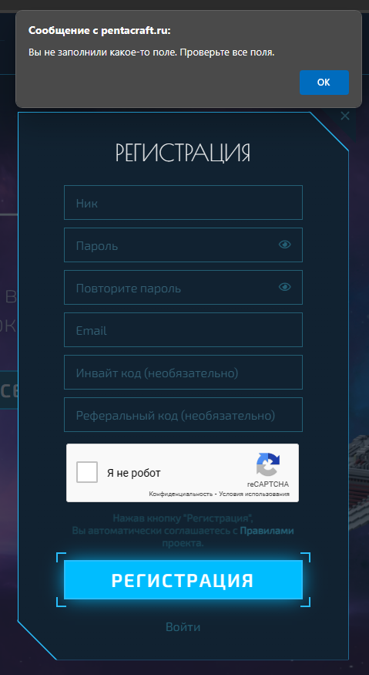
Рисунок 16 — ошибка «пустые поля»

ПОПЫТКА РЕГИСТРАЦИИ С НЕКОРРЕКТНЫМ ПАРОЛЕМ
1. Ввести в поле «Ник» «xXx_amputator_xXx».
2. Ввести в поле «Пароль» «1».
3. Ввести в поле «Повторите пароль» «1».
4. Введите в поле «email» yandexemail@yandex.ru.
5. Нажать на CHECKBOX отвечающий за тест «я не робот» (рисунок 5).
6. Нажать на кнопку «Регистрация»
Ожидаемый результат:
Появилась ошибка о длине пароля (рисунок 17)
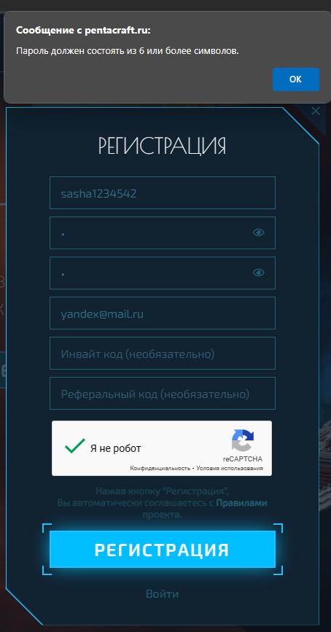
Рисунок 17 — ошибка о некорректной длине пароля

ПОПЫТКА РЕГИСТРАЦИИ С НЕКОРРЕКТНОЙ ПОЧТОЙ
1. Ввести в поле «Ник» «xXx_amputator_xXx».
2. Ввести в поле «Пароль» «123456RG».
3. Ввести в поле «Повторите пароль» «123456RG».
4. Введите в поле «email» yandexemail@yandex.
5. Нажать на CHECKBOX отвечающий за тест «я не робот» (рисунок 5).
6. Нажать на кнопку «Регистрация».
Ожидаемый результат:
Появилась ошибка «некорректный имейл» (рисунок 18).
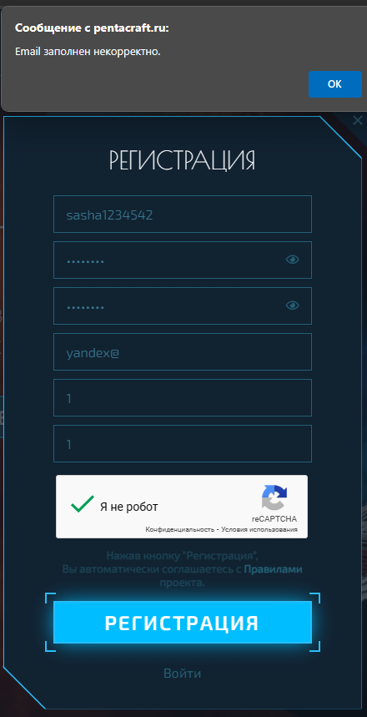
Рисунок 18 — ошибка об использовании некорректного почтового адреса

ПОПЫТКА РЕГИСТРАЦИИ С НЕВЕРНЫМИ КОДАМИ
1. Ввести в поле «Ник» «xXx_amputator_xXx».
2. Ввести в поле «Пароль» «123456RG».
3. Ввести в поле «Повторите пароль» «123456RG».
4. Введите в поле «email» yandexemail@yandex.
5. Ввести в поле «инвайт код» «1».
6. Ввести в поле «реферальный код» «1».
5. Нажать на CHECKBOX отвечающий за тест «я не робот» (рисунок 5).
6. Нажать на кнопку «Регистрация».
Ожидаемый результат:
Появилась ошибка «Такой код не существует» (рисунок 19).
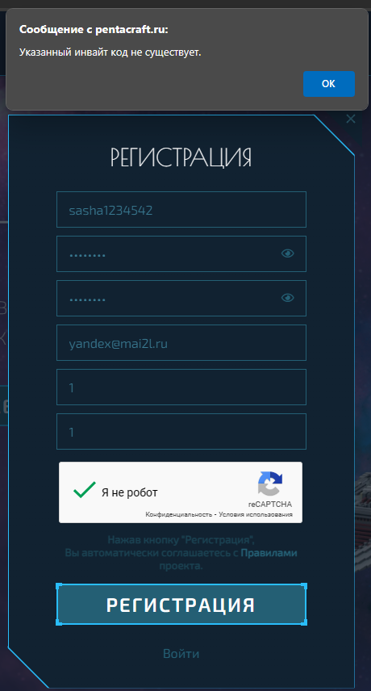
Рисунок 19 — такой код не существует.

ПОПЫТКА РЕГИСТРАЦИИ С ЗАНЯТОЙ ПОЧТОЙ
1. Ввести в поле «Ник» «xXx_amputator_xXx».
2. Ввести в поле «Пароль» «123456RG».
3. Ввести в поле «Повторите пароль» «123456RG».
4. Введите в поле «email» yandexemail@yandex.ru
5. Нажать на CHECKBOX отвечающий за тест «я не робот» (рисунок 5).
6. Нажать на кнопку «Регистрация».
Ожидаемый результат:
Появилась ошибка «Такой Email уже занят» (рисунок 20).

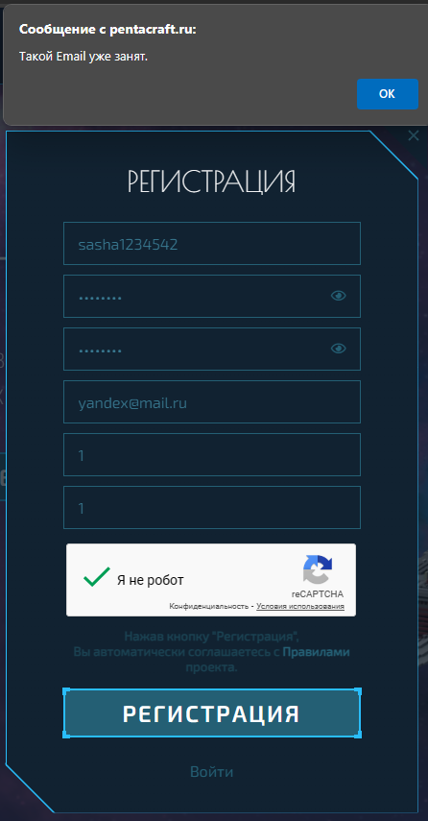
Рисунок 20 — ошибка «Такой Email уже занят».

